Begehungsprotokoll | Aufgabenbereich | Untere Wasserbehörde
 | Ansprechpartner | Herr Müller
 | Zimmer | 458
 | Telefon | 02671 61-458
 | Telefax | 02671 61-5411
 | E-Mail | thomas.mueller@cochem-zell.de
 | Datum | 20.10.2023

Begehung eines Gewässers zweiter Ordnung
Aktenzeichen: WÜW-CL 0293/2021 (Elzbach)

Gewässer: | Elzbach
Örtlichkeit: | von: Mündung bei Moselkern  bis: Ringelsteiner Mühle
Länge: | 8 km

Feststellungen am

11.07.2023
17.07.2023
19.10.2023

Lfd. Nr. + Ort/Brückenname | Feststellung vor Ort | Nr. der Bilder
- Durchlässe an der Bogenbrücke oberhalb der Mündung | Der Durchfluss ist frei | 1
- Brückenbauwerk an der Wollindustrie | Kein Totholz | 2
- Holzbrücke zur Zuwegung Hochwasserstraße | Es gibt nichts zu veranlassen | 3
- Brücke am Pegel | Der Durchfluss ist frei  Bäume wurden in Abstimmung mit der Kreisverwaltung entfernt | 4
- Brücke an der Ringelsteiner Mühle | Komplett frei von Totholz | 5

Bilder:
Lfd. Nr. | Bild
1 | 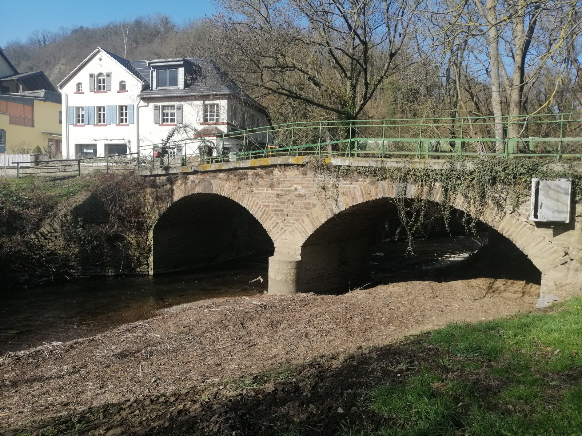
2 | 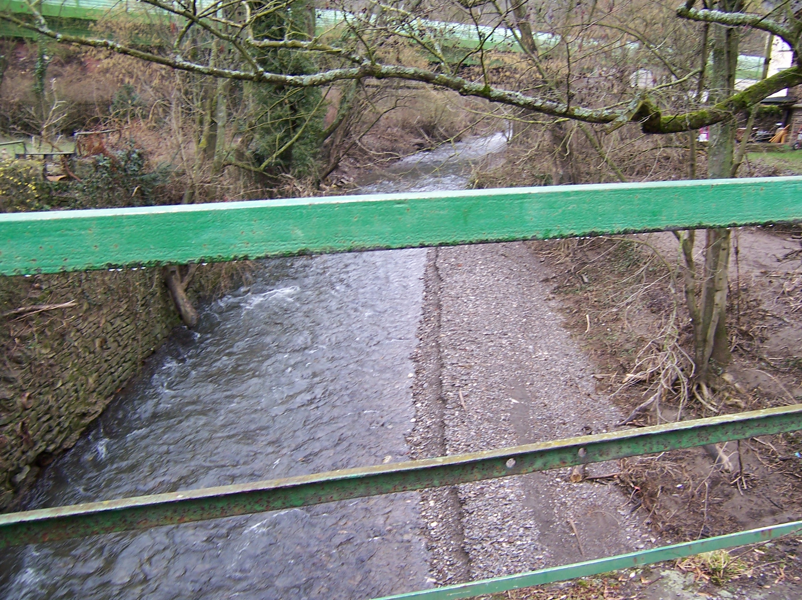
3 | 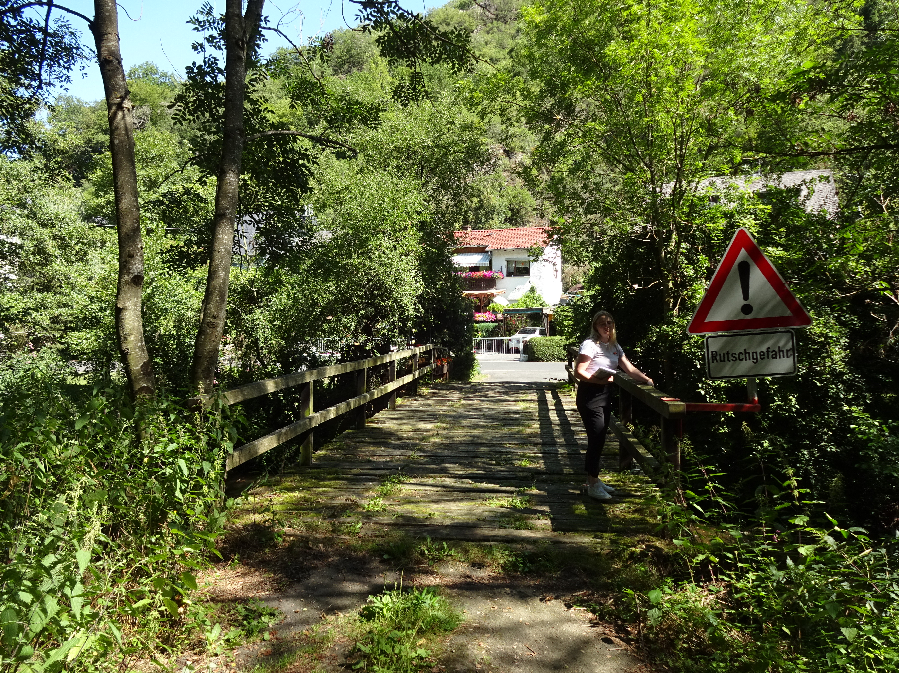  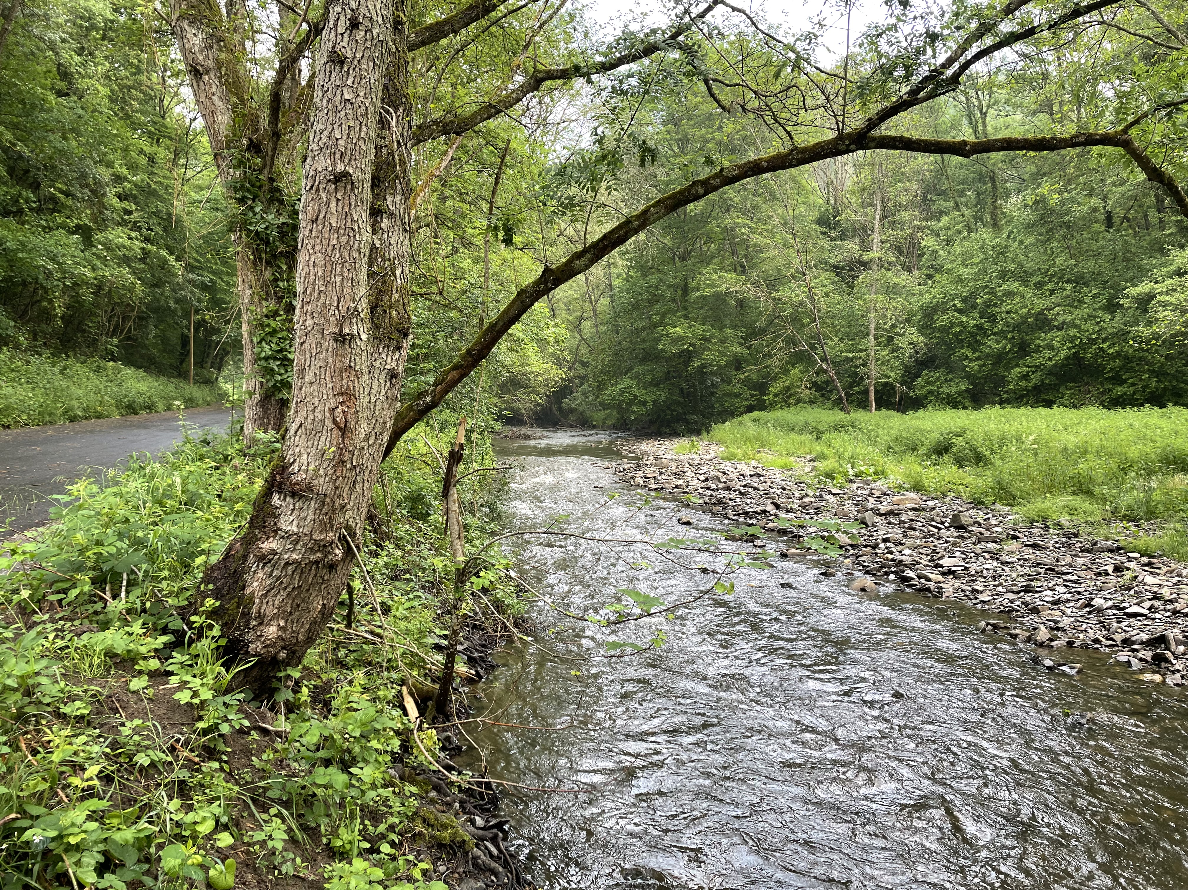
4 | 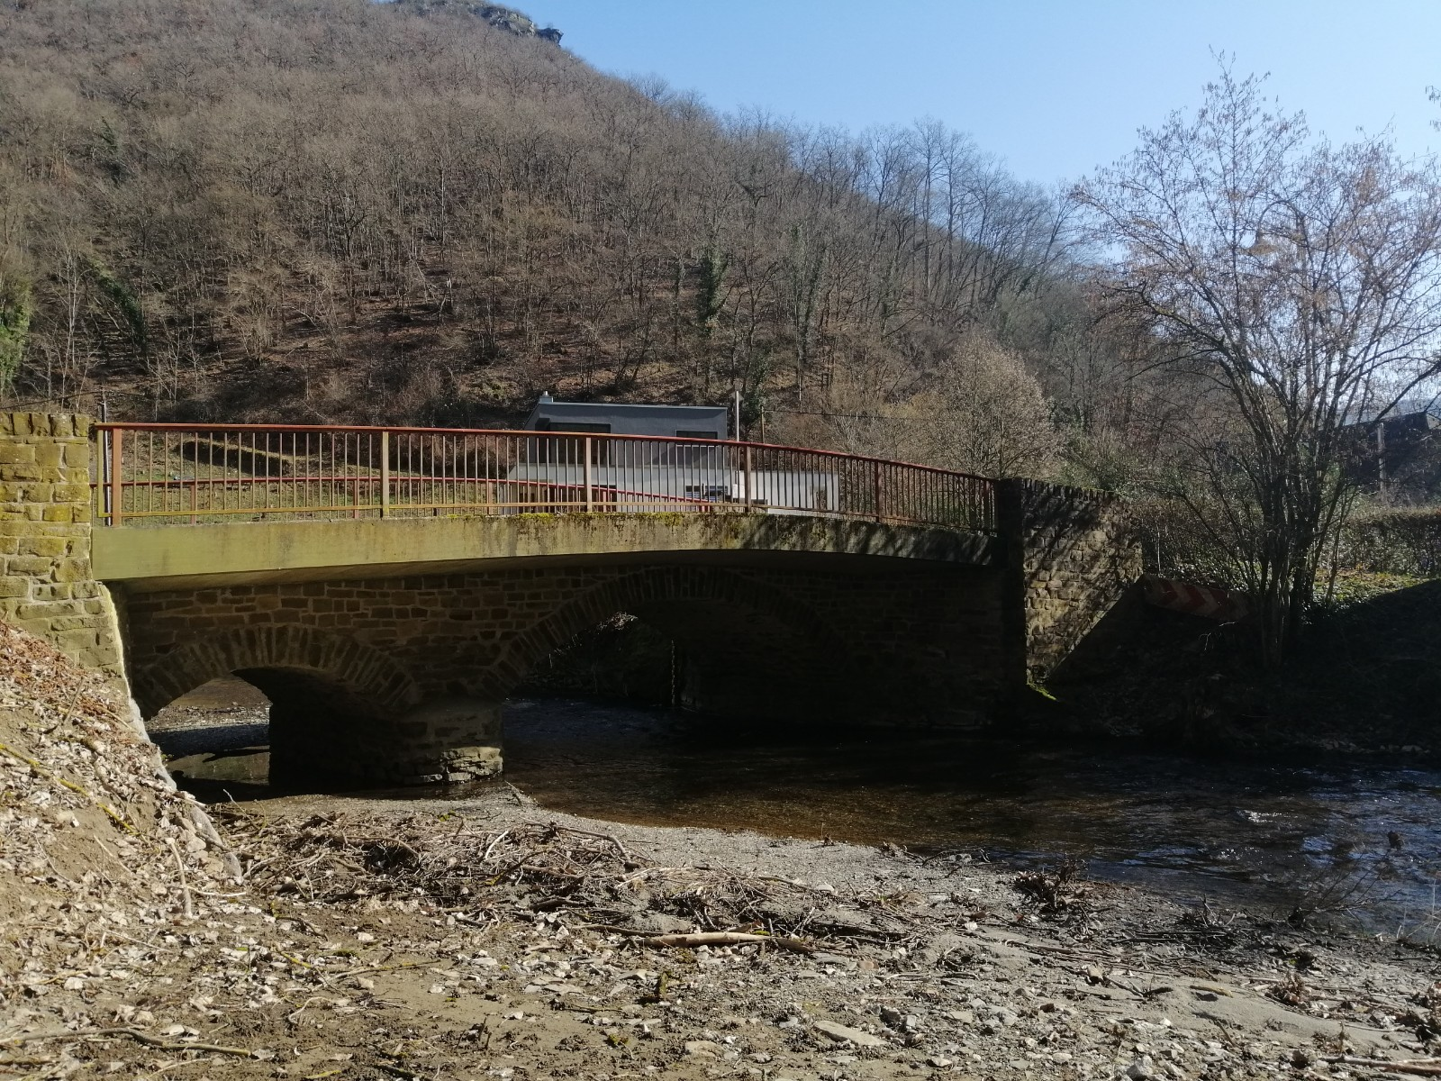
5 | 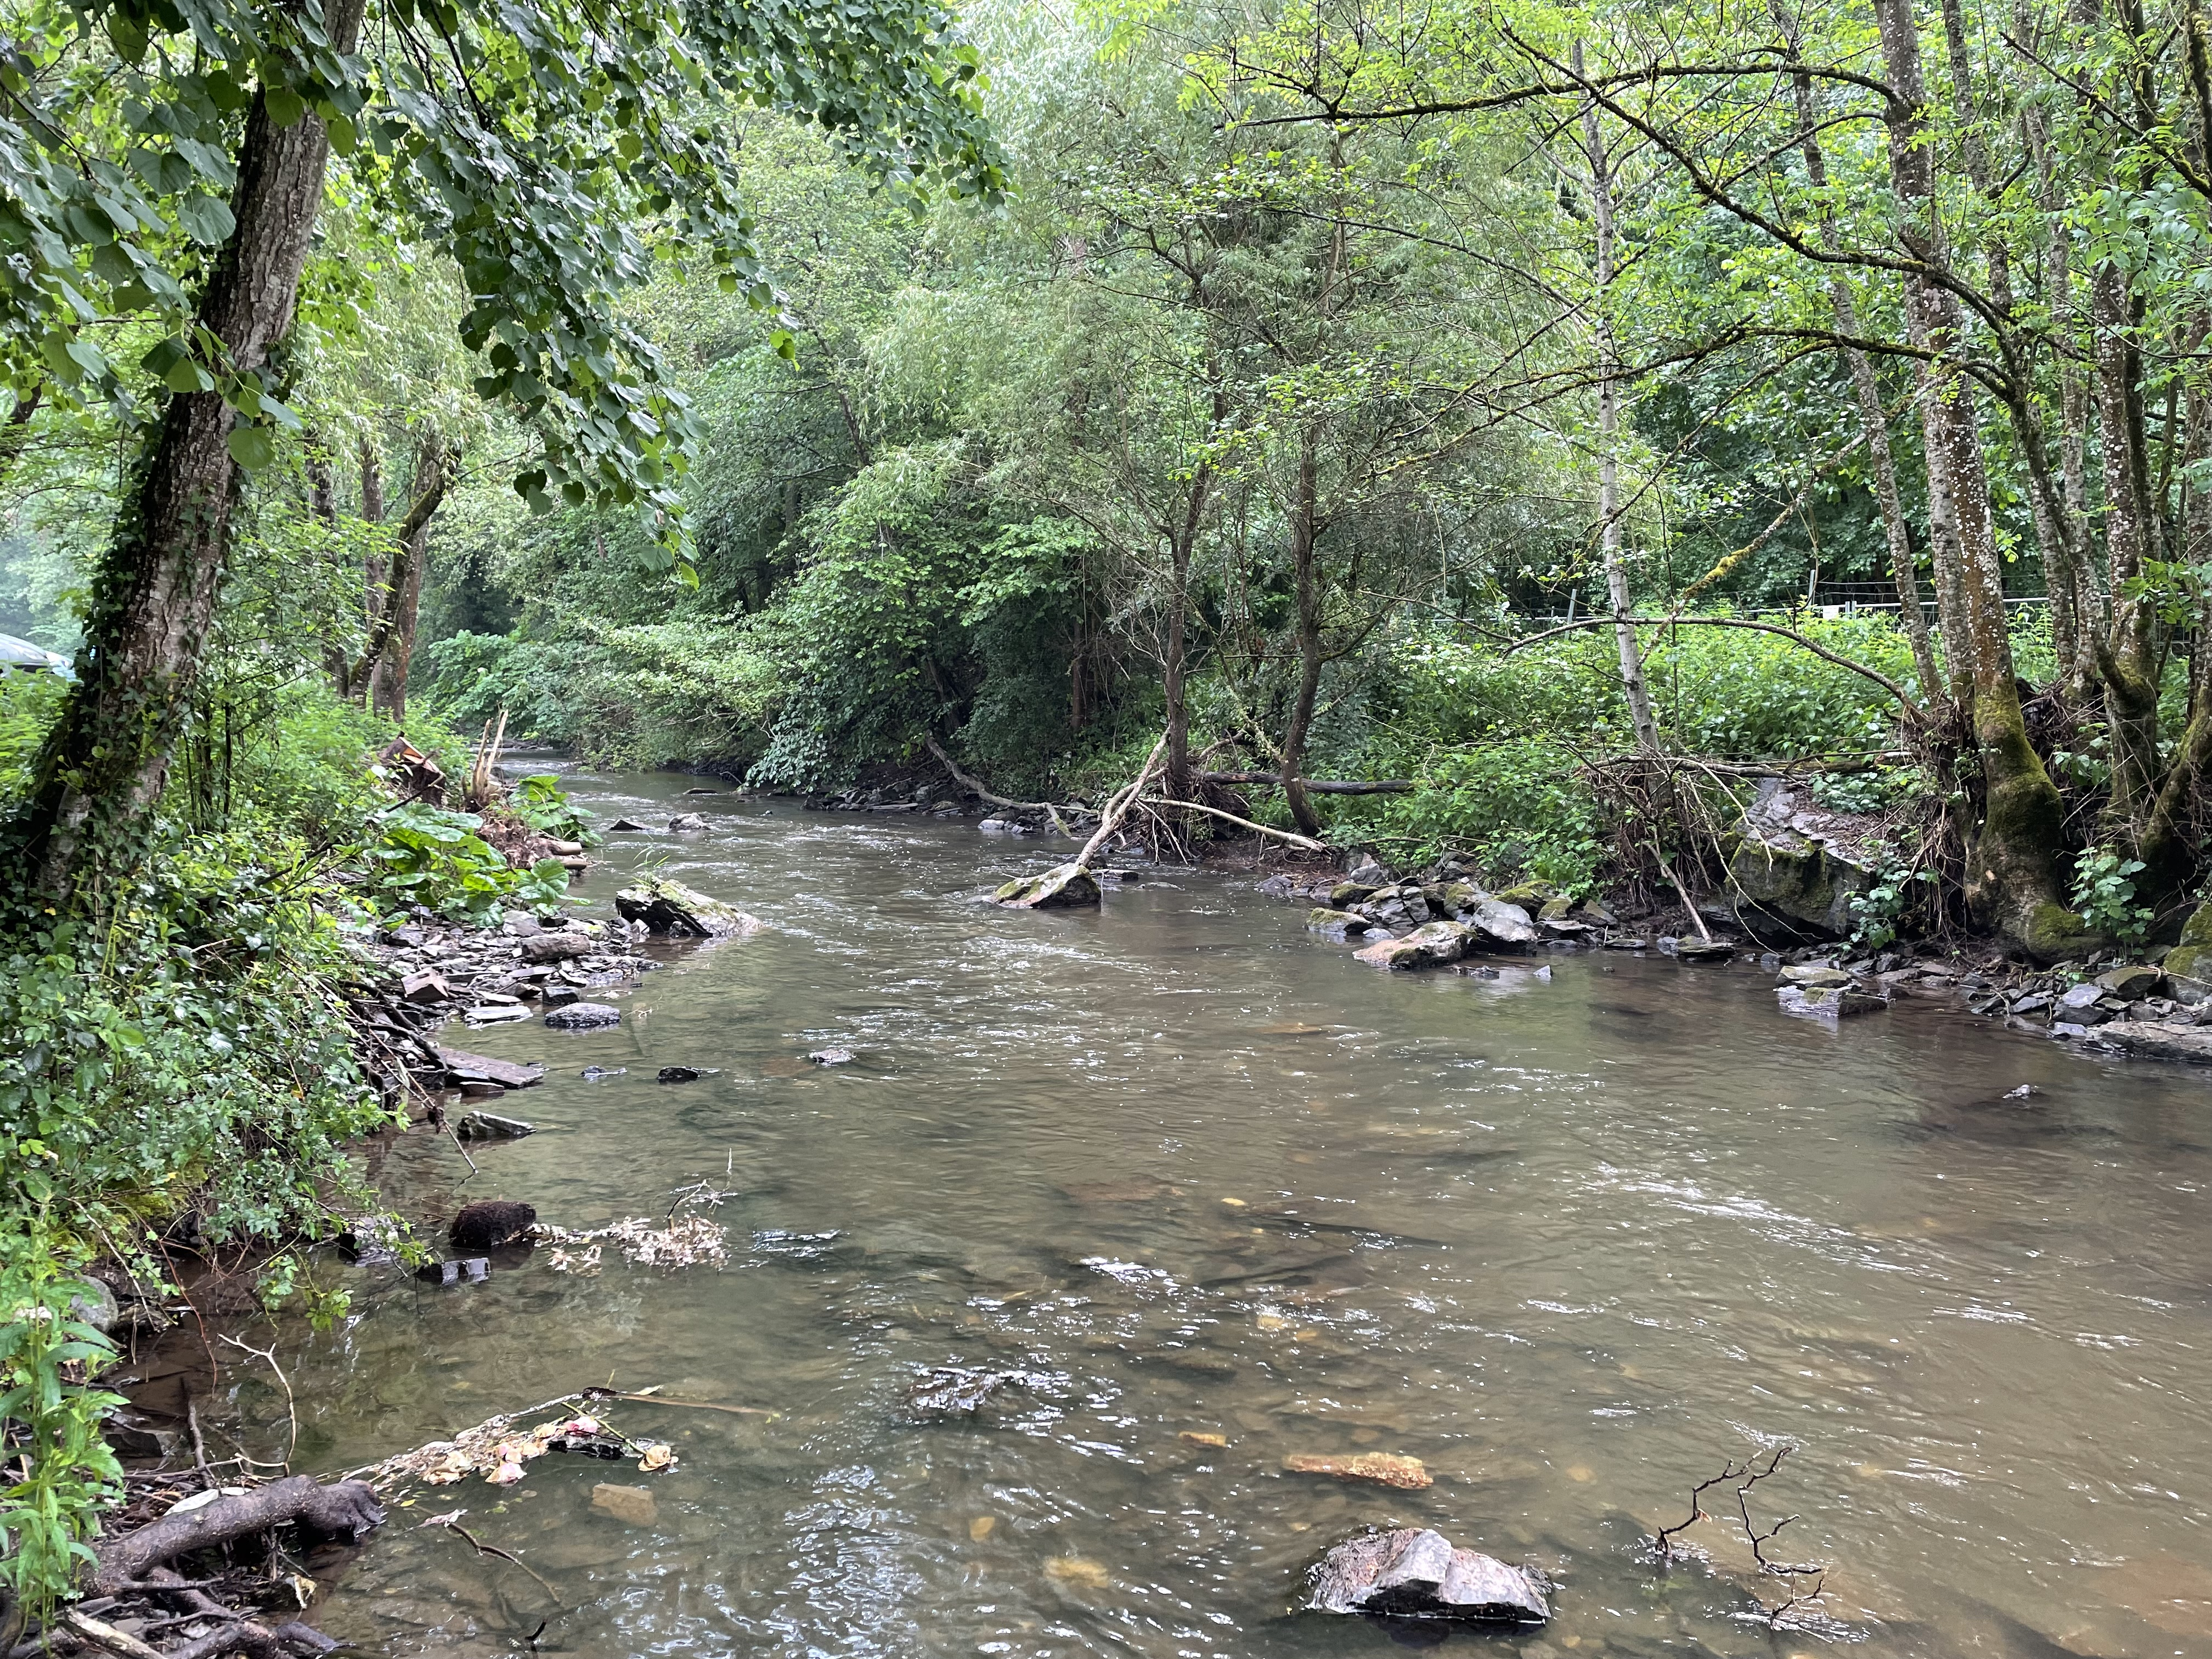
6
7
8
9
10
11
12
13

Sonstiges:

Fazit:
Es gibt nichts zu veranlassen. Der freie Durchfluss ist gewährleistet.

Im Auftrag

Thomas Müller

